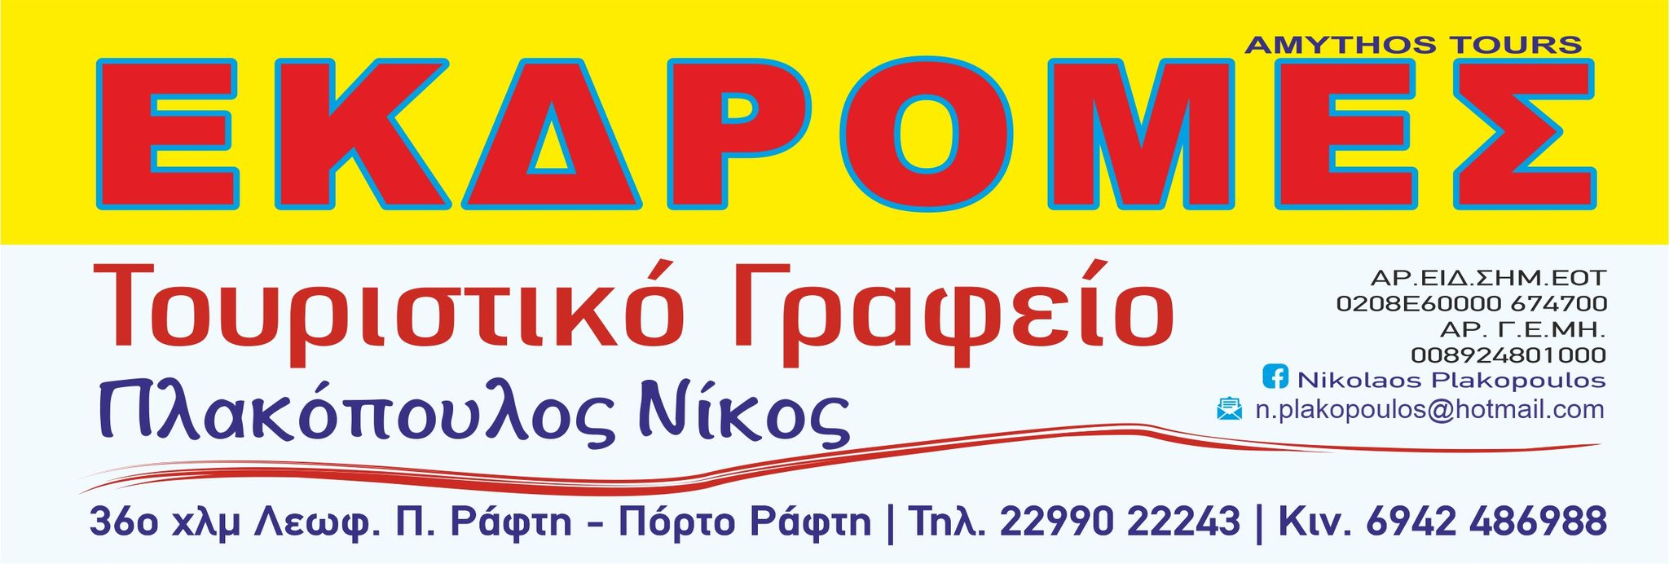
ΕΚΔΡΟΜΗ ΣΤΟ ΝΗΣΙ ΤΩΝ ΦΑΙΑΚΩΝ !
3 ΗΜΕΡΗ ΕΟΡΤΑΣΤΙΚΗ ΑΕΡΟΠΟΡΙΚΗ ΕΚΔΡΟΜΗ ΣΤΗΝ ΚΕΡΚΥΡΑ 30/10 ΕΩΣ 01/11
ΠΡΟΓΡΑΜΜΑ:
1^{η} Ημέρα: Αναχώρηση νωρίς το πρωί από τα Μεσόγεια, όπου φθάνουμε στο αεροδρόμιο Ε. Βενιζέλος. Εκεί επιβιβαζόμαστε για την πτήση μας στις 07:00 στο πανέμορφο νησί της Κέρκυρας, όπου στο αεροδρόμιο θα μας περιμένει λεωφορείο. Πρώτη μας στάση στην Παλαιοκαστρίτσα, που είναι μια απο τις διασημότερες περιοχές της Κέρκυρας για την ομορφιά των νερών της και για το μοναδικό τμήμα βραχώδης ακτής με κόλπους χωρίς άμμο. Διάσπαρτα μαγαζιά όπου σε κάποιο θα πιούμε και τον πρωινό καφέ μας. Στην συνέχεια επίσκεψη και προσκύνημα σε ένα από τα ωραιότερα σημεία της βορειοδυτικής Κέρκυρας, βρίσκεται εδώ και αιώνες η ανδρώα Ιερά Μονή Υπεραγίας Θεοτόκου Παλαιοκαστρίτσας. Σύμφωνα με εγχάρακτη χρονολογία στη πύλη, η μονή ιδρύθηκε το 1228 από το μοναχό Ευθύμιο Μήδα, στο σημείο που είχε βρεθεί η εικόνα της Θεοτόκου. Φεύγοντας από την Μονή, στάση στην Παλαιά Περίθεια.. Ένα χωριό που υμνεί ο Guardian. Χωριό που κερδίζει τις εντυπώσεις με σπίτια που χρονολογούνται από τον 14ο αιώνα, η Παλιά Περίθεια είναι το αρχαιότερο χωριό της Κέρκυρας. Χτισμένο για να είναι ασφαλές από επιθέσεις πειρατών, βρίσκεται κοντά στην κορυφή της ψηλότερης κορυφής του νησιού, το όρος Παντοκράτορας, και είναι περιτριγυρισμένο από πυκνό δάσος, ενώ προσφέρει απρόσκοπτη θέα στο Ιόνιο Πέλαγος προς την Αλβανία. Και όμως για δεκαετίες αυτό ήταν ένα χωριό φάντασμα, που εγκαταλείφθηκε τη δεκαετία του 1960 όταν η ενασχόληση με τον τουρισμό αποτέλεσε το Α και το Ω για τους κατοίκους την Κέρκυρα και οι χωρικοί αναζητούσαν την τύχη τους στην ακτή. Μια βόλτα στην Παλιά Περίθεια θυμίζει κάτι από την παλιά της δόξα, όταν το χωριό έσφυζε από ζωή. Οι ταβέρνες που λειτουργούν στο χωριό είναι αρκετά δημοφιλείς για εξορμήσεις του σαββατοκύριακου- πιστεύουν ότι θα αναβιώσουν και μελλοντικά.

Εδώ λοιπόν θα γευματίσουμε και στην συνέχεια αναχώρηση για το ξενοδοχείο μας, τακτοποίηση στα δωμάτια. Διανυκτέρευση.
2^{η} Ημέρα: Μετά το πλούσιο πρωινό μας ξεκινάμε την ημέρα μας για επίσκεψη στο μεγαλοπρεπές ανάκτορο Αχίλλειο (το παλάτι της Ελισάβετ, αυτοκράτειρας της Αυστρίας και βασίλισσα της Ουγγαρίας, γνωστή με το όνομα ‘’πριγκίπισσα Σίσσυ’’) με την εντυπωσιακή θέα και τον όμορφο διάκοσμο που έχτισε η ‘’θλιμμένη βασίλισσα’’ στα τέλη του 19^{ου} αιώνα. Η Ελισάβετ είχε γοητευτεί από τις ομορφιές της Κέρκυρας και από την Ελληνική μυθολογία και με αυτά τα πρότυπα κατασκεύασε ‘’το καταφύγιο της ψυχής’’ όπως το αποκαλούσε. Έπειτα βόλτα σε ένα από τα ωραιότερα παραθαλάσσια χωριά της Κέρκυρας, τις Μπενίτσες. Περίπατο, φαγητό, φωτογραφίες και επιστροφή στο ξεν/χείο μας. Επιστροφή στο ξεν/χείο μας και το απόγευμα αναχώρηση για το ιστορικό κέντρο της πόλης όπου θα παρακολουθήσουμε τον Εσπερινό στον Ναό του Προστάτη του νησιού Άγιο Σπυρίδωνα. Επιστροφή στο ξεν/χείο μας το βραδάκι. Διανυκτέρευση.
3^{η} Ημέρα: Μετά το πλούσιο πρωινό μας η τρίτη ημέρα της εκδρομής μας θα ξεκινήσει όπως το επιβάλει η εκδρομή στο νησί, με επίσκεψη στην κεντρική πλατεία Σπιανάδα (μεγαλύτερη πλατεία των Βαλκανίων) όπου γίνεται η Λιτανεία Του Αγίου Σπυρίδωνος και συνοδεύεται από τις μπάντες της πόλης. Ζώντας μοναδικές στιγμές, ακούγοντας εκπληκτικές μελωδίες από φιλαρμονικές με ιδιαίτερα κατανυκτική και εντυπωσιακή ατμόσφαιρα. Το «Πρωτοκύριακο» είναι εκκλησιαστικό έθιμο με παράδοση αιώνων στο Νησί των Φαιάκων, που απέκτησε κι ένα δεύτερο νόημα μεταπολεμικά. Το 1673, σύμφωνα με τη παράδοση, ο προστάτης του νησιού Άγιος Σπυρίδων έσωσε την Κέρκυρα από την πανώλη που θέρισε εκατοντάδες οικογένειες. Στις 29 Οκτωβρίου του ίδιου χρόνου, οι Κερκυραίοι αποφάσισαν να τελούν λιτανεία του σκηνώματος του Αγίου κάθε χρόνο την πρώτη Κυριακή του Νοεμβρίου, εξ ου και η ονομασία του εθίμου «Πρωτοκύριακο». Οι θρησκευτικές εκδηλώσεις ξεκινούν νωρίς το πρωί της Κυριακής με τη Θεία Αρχιερατική Λειτουργία στο ναό του Αγίου Σπυρίδωνα, ενώ αμέσως μετά γίνεται η περιφορά του ιερού σκηνώματος του Αγίου στα καντούνια της Κέρκυρας και στην κεντρική πλατεία Σπιανάδα, συνοδευόμενη από τον κλήρο, τις φιλαρμονικές του τόπου, αλλά και τους μαθητές των δημοτικών, των γυμνασίων και των λυκείων. Μετά το Β’ Παγκόσμιο Πόλεμο, το «Πρωτοκύριακο» αφιερώθηκε και στην πρώτη αντιφασιστική εκδήλωση που έγινε στην Ελλάδα από μαθητές γυμνασίου της Κέρκυρας, στις 2 Νοεμβρίου 1941, ως μία πράξη αντίδρασης κατά των ιταλών κατακτητών και των αλλαγών που αυτοί επέβαλλαν τότε στα σχολεία και την παιδεία. Έτσι, κάθε χρόνο από τότε, μετά το πέρας της λιτανείας του ιερού σκηνώματος του Αγίου Σπυρίδωνα, ακολουθεί στην πλατεία Σπιανάδα και η αναπαράσταση της μαθητικής διαδήλωσης από μαθητές των γυμνασίων της Κέρκυρας.

Το απόγευμα μια ωραία βόλτα στο Κανόνι, με εκπληκτική θέα στο Ποντικονήσι και την εκκλησία της Παναγίας των Βλαχερνών. Νωρίς το βραδάκι αναχωρούμε για το αεροδρόμιο, όπου η πτήση μας είναι 22:00. Επιστροφή στα Μεσόγεια με τις καλύτερες γιορτινές εντυπώσεις και ταξιδιωτικές εμπειρίες του πανέμορφου νησιού αλλά και εικόνες μιας μεγάλης γιορτής του Νησιού!!!
Τιμή συμμετοχής σε δίκλινο δωμάτιο 460Ε.
Περιλαμβάνεται: * Η μεταφορά με το πούλμαν. * Αεροπορικά εισιτήρια. * Η διαμονή στο ξενοδοχείο ‘’ HELLINIS CORFU HOTEL,, με πρωινό. * Φ.Π.Α. * Ασφάλεια ταξιδιωτών.
Δεν περιλαμβάνεται: Είσοδοι σε μουσεία και αρχαιολογικούς χώρους. – ότι αναφέρεται σαν προαιρετικό. – Φόρος διαμονής Ν.4472/2017. Η διαφορά για διαμονή σε μονόκλινο δωμάτιο έχει επιβάρυνση ξενοδοχείου 135^{Ε}. Για την δήλωση συμμετοχής σας στην εκδρομή, από 25/9, προκαταβολή 250 ευρώ και η επιλογή της θέσης σας στο λεωφορείο με απόλυτη σειρά προτεραιότητας.

